Naslov rada (Century Gothic Bold 21)

Ime i prezime autora
Naziv tvrtke ili institucije

Ime i prezime koautora
Naziv tvrtke ili institucije

Sažetak: (Century Gothic Bold 16)

Sažetak ima od 150 do 200 riječi. Obuhvaća kratak opis teme i svrhe (cilja) rada, opis pristupa temi (metodologiju), popis glavnih pitanja obrađenih u radu i zaključak rada. (Century Gothic, 11)

Ključne riječi: ključna riječ1; ključna riječ2; (maksimalno 6 riječi). (Century Gothic, 11 pt)

Kategorizacija rada: Stručni rad, Pregledni rad, Prethodno priopćenje, Izvorni znanstveni rad.(Century Gothic, 11 pt)

Primljeno: (ostaviti prazno)

Odobreno: (ostaviti prazno)

Uvod (Century Gothic Bold 16)

U uvodu opisati prirodu problema i trenutno stanje znanja i empirije u svezi s temom koju rad obrađuje.

Za znanstveni rad navesti svrhu, opseg i metode istraživanja te hipotezu i / ili ciljeve istraživanja.

Za stručni rad navesti ciljeve istraživanja i pitanja na koje ovaj rad daje ili pokušava dati odgovor.

Rad bi trebao pokazati odgovarajuće razumijevanje relevantne literature i primjenjivost rada u inženjerskoj praksi.

- Poglavlje (Century Gothic, 16 pt)

Opisati metodologiju istraživanja (teorijsko, empirijsko istraživanje).

Za stručne radove dati opis procedura ispitivanja, od pripreme, ulaznih parametara do rezultata.

- Poglavlje (Century Gothic, 16 pt)

U ovom poglavlju treba iznijeti:
- Stručnu i / ili znanstvenu diskusiju i relevantnost dobivenih rezultata istraživanja, testiranja ili konkretnog inženjerskog iskustva,
- Ocijeniti stručne ili znanstvene doprinose ovog rada.

Zaključak (Century Gothic, 16 pt)

Navesti jasne i jednoznačne zaključke, dati prijedlog za eventualni nastavak istraživanja.

Literatura (Century Gothic, 16 pt)

Na kraju rada, abecednim redom priložiti popis referencija. Referencije ne smiju biti numerirane ili nabrajane. Za pisanje referencija upotrijebiti Century Gothic, 10 pt. Trebalo bi koristiti, što je više moguće, citiranja koja nisu starija od 15-ak godina.

Pri citiranju radova koristiti APA standard (http://www.unizd.hr/Portals/32/docs/APA%20standardi%20za%20citiranje%20literature.pdf?ver=2012-04-24-134130-227).

Literaturu koncipirati u dvije zasebne skupine i navoditi kako slijedi:

Časopisi i knjige:
Krilac, A, Novosel, D. (2003). Ispitivanje kvalitete zavara. Strojarstvo. Svezak 8. Str. 22-29. Zagreb. (link ukoliko je raspoloživ)

Kolak, R, Novokmet, P., Leut, K. (2003). Ispitivanje posuda pod tlakom . 6 .Kongres inženjera strojarstva. Vodice. Zbornik radova. str. 22-29. (link ukoliko je raspoloživ)

Internetski izvori:

http://citeseerx.ist.psu.edu/viewdoc/download?doi=10.1.1.86.8010&rep=rep1&type=pdf / (12.05.2020)

http://citeseerx.ist.psu.edu/viewdoc/download?doi=10.1.1.86.8010&rep=rep1&type=pdf / (12.07.2020)

http://citeseerx.ist.psu.edu/viewdoc/download?doi=10.1.1.86.8010&rep=rep1&type=pdf / (12.09.2020)

Ime i prezime autora, kontakt podaci i ključni podaci iz životopisa. (30-ak riječi)

Ime i prezime koautora, kontakt podaci i ključni podaci iz životopisa

Upute za formatiranje teksta

Tekst rada se piše u Century Gothic stilu, a veličine znakova kako slijedi:
- Naslov rada, 21 pt (bold),
- Osnovni tekst, 11 pt (nenaglašen),
- Nazivi tablica, slika i izvori 10 pt (bold) i
- Naslovi poglavlja, 16 pt (bold).

Poravnavanje teksta je lijevo, bez uvlaka, a novi pasos odvojiti praznim redom.

Nabrajanje u tekstu označavati kao na primjeru gore.

Veličina proreda iznosi 1.15.

Rad pisati u skladu s hrvatskim pravopisom, u trećem licu i prikladnom tehničkom terminologijom.

Slike i tablice numerirati uzlazno, a nazive navesti u Century Gothic, 10 pt, kao na primjeru:

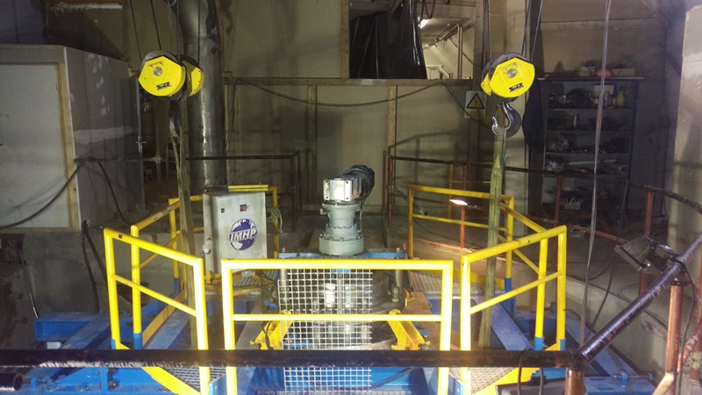

Slika 1. Naziv slike
Izvor: (link sa datumom preuzimanja ili autor npr. Longin (2019) ili Longin i sur. (2019)

Tablica 1. Naziv slike
 | siječanj | veljača | ožujak
ponedjeljak
utorak
srijeda
Izvor: (link sa datumom preuzimanja) ili autor npr. Longin (2019) ili Longin i sur. (2019)

Jednadžbe i formule uzlazno numerirati , a nazive izraditi u Cambria Math, 11 pt, kao na primjeru:

$f\left(x\right)=a_{0}+\sum_{n=1}^{∞}{\left(a_{n}\cos{\frac{nπx}{L}}+b_{n}\sin{\frac{nπx}{L}}\right)}$ (1)

